  - Tanítási/foglalkozási tervezet
A foglalkozás helye: Minta Péter Általános Iskola
A foglalkozás ideje: 2013. április 27.
Tanít: Szuromi Klára és Varga Györgyi logopédus hallgató
Gyermek neve, osztályfoka: Gábor 7. osztályos tanuló
Gyakorlatvezető gyógypedagógus: Tóthné Aszalai Anett
A foglalkozás típusa: diszlexia reedukáció
A foglalkozás anyaga: k-t differenciálása
A foglalkozás célja, feladatai: munkamemória és szókincsfejlesztés, beszédhanghallás fejlesztése, k-t auditív diszkriminációja és differenciálása, olvasástechnika fejlesztése, szövegértés, lényegkiemelés, összefüggés-keresés, gondolattérkép készítése
A felkészülésnél használt szakirodalom:
Salvin, Bill (2005): Hogyan készül? Miből lesznek mindennapi tárgyaink? Pannon Literatúra Kft., Kisújszállás. 60.oldal
Thoroczkay Miklósné (2003): Hangfejlesztések lépésről-lépésre. Kőbányai Kulturális KHT, Budapest. 314-319.oldal
A foglalkozás eszközei: füzet, betűnyomdák nagy nyomtatott betűkkel, színes ceruza, hívóképek K és T hangokhoz, szókártyák, színes képes feladatlap laminálva, gondolattérkép sémák, szöveg

Vázlat:
- Házi feladat ellenőrzése
- Memóriagyakorlat – Auditív diszkriminálás
- K-T auditív és vizuális differenciálása
  - Betűdiktálás
  - Szótagdiktálás, szótagolvasás
  - Szóolvasás
  - Mondatolvasás
- Szövegértés, tanulási stratégia tanítása
- Házi feladat

sorszám | idő | képzési tartalom,  tevékenységi forma  INSTRUKCIÓ  tanulónként | didaktikai célok, faladatok | módszerek | eszközök | egyéni segítségnyújtás, differenciált feladatadás | megjegyzés
1. | 3 perc | Házi feladat ellenőrzése |  |  |  | A hibákat javítom, és a gyermeknek a hibás szavakat újra le kell írnia.
2. | 5 perc | - Ráhangolás  Beszélgetés a napról.  „Mit csináltál mielőtt a foglalkozásra jöttél?”  - Egyforma?  „Figyelj, és koppants, ha ugyanazt hallod!”  anyag:  szék-szét, kar-kar, okos-tokos, köt-köt, tönk-önt  - Memória játék  A gyermek egy 4x4-es rácsozatban képeket lát maga előtt. Soronként haladva, csak az aktuális sort láttatva megnevezi, hogy mit lát a képen.  anyag:  kakas kenyér tó kalács  pók vet pék cikk  csekk pont önt hat  patkó erkély patak titok  „Nevezd meg, mit látsz a képen!”  Majd a sort letakarjuk:  „Mondd el emlékezetből!”  Újra láthatja a képeket:  „Figyelj a k és t hangokra! Melyik szó nem illett a sorba?” | memória és figyelem fejlesztése,  k-t hang auditív diszkriminálása szavakban, fonológiai tudatosság fejlesztése | képolvasás, felidézés,  rendszerezés | színes képes feladatlap + takarólap |  | 5 pár szót mondok el.
3. | 5 perc | Betűdiktálás, betűtotó  „Kirakok eléd 5 betűnyomdát: K, T, F, C, H! Olvassuk el őket!”  „Hangokat fogok mondani. A hallott hangot nyomtasd a füzetedbe. Ügyelj arra, hogy a betű helyesen álljon!”  „Kérlek, olvasd fel a betűket! Ügyelj a hangok helyes képzésére!” | fonéma és graféma egyeztetése,  a graféma elolvasása | diktálás, egyéni munka tanári irányítással | nagybetűs betűnyomda | A hibát jelezzük, a hangot megismételjük. | A füzetbe beírjuk az aznapi dátumot.  13+1 hangot diktálok.  A 11-13. és a +1 hangot suttogva diktálom.
4. | 10 perc | Szótagdiktálás  A sorrend a következő:  - „Beszéljük meg ennek a két hívóképnek a jelentését!”  - Szótagot mondok neked, Melyik hangot hallod benne? Mutass a kakasra, ha a k, az autóra, ha a t-hangot hallod benne  - „Írd a hívókép alá a szótagot, amit diktálok! Ha k-t hangokat hallasz, akkor a kakashoz írd, ha t-t hangokat hallasz, akkor az autóhoz! Ha egyiket sem, akkor írd az üres kör alá!”  anyag:  tin, tek, ta, nő, pa, tés, tak, la, kik, ti, kuk, ta, zed, kö, tet, kol, ka, bát, fe, tan, kö, ke, te  - „Alkoss értelmes szavakat a szótagok felhasználásával! legalább öt szót írj le a füzetedbe!”  pl. tinta, teknő, patak, lakik, tized, kukta, kötet, tankol, kabát, fekete, kötés (Forrás: Thoroczkay, 2003) | fonémahallás, írásfejlesztés | diktálás, egyéni munka tanári irányítással | kakas és autó hívóképek a füzetbe ragasztva + egy üres kör | A hibát jelezzük, a hangot megismételjük  Amennyiben jól haladunk, több szót is leírhat.
5. | 5 perc | Szóolvasás  A gyermek kap egy pakli szókártyát, melyből egyesével húz.  „Olvasd fel hangosan!”  „Ha már volt ilyen szó, tedd a párja mellé!”  A gyermek minden szóból kettőt fog húzni, így minden szónak lesz párja, és kap néhány olyan új szót is, melyek hasonlítottak a hallott szavakra. Az egyforma szavakat egymás mellé helyezi az asztalon.  anyag:  kar, tar, szék, szét, okos, tokos, köt, tök, önt, tönk (Forrás: Thoroczkay, 2003) | fonémahallás, akusztikus differenciálás,  szóolvasás, (szókincsbővítés) | egyéni munka tanári irányítással | szókártyák | A ritkábban használt szavak pl. tönk, tokos jelentését megbeszéljük, mondatba tesszük.
6. | 5 perc | Mondatpiramis olvasása  A gyermek a mondat elemeit kártyákon kapja meg. Neki kell az új elemet a helyére illeszteni, majd a mondatot hangosan felolvasni. A kártyákat a megadott sorrendben kapja a gyermek.  Anyag:  Tibor kalapál.  Tibor kedden kalapál.  Tibor kedden titokban kalapál.  Tibor kedden Tamással titokban kalapál.  Tibor kedden Tamással titokban a kamrában kalapál.  Tibor kedden Tamással titokban a kamrában álkulcsot kalapál.  „Írd le az utolsó mondatot emlékezetből!” | mondatolvasás, memóriafejlesztés |  | szókártyák,  füzet | A leírt mondatot ellenőrizzük, a hibákat javítjuk, a hibásan írt szavakat a gyermek újra leírja.
7. | 10-15 perc | Szövegértés, szövegfeldolgozás  A Hogyan készül? című könyvből a tükör készítéséről szóló szöveget olvassuk el.  Anyag:  Tükör  A tükörnek nem csak fésülködéskor vehetjük hasznát. A mikroszkópban lévő tükör segítségével olyan mikrobákat és egyéb apró dolgokat vizsgálhatunk, melyek szabad szemmel láthatatlanok. A tükrös távcső pedig közel hozza a távoli csillagokat és bolygókat.  Tükörnek tekinthetünk bármilyen sima felületet, mely fényes és sötét hátlappal rendelkezik. A legrégebbi tükrök csiszolt fémből készültek, ám az üveg felfedezésével a tükör olcsón és könnyen előállítható lett. A vékony, gyakran ezüst hátlap biztosítja a tükröződést. A modern tükrök futószalagon készülnek.  1. olvasás  „Olvasd el magadban a szöveget!  Mi a szöveg témája?  - A tükör.  Hol használnak tükröt?  - Fésülködéskor, mikroszkópban, távcsőben.  Miből készül?  - Fémből, ezüstből.”  2. olvasás  „Most olvassuk el hangosan a szöveget! „  A gyermek felolvassa a szöveget, majd az előző kérdéseket újra feltesszük. Pontosítjuk a válaszokat.  - olvasás  „Készítettem neked egy üres gondolattérképet a szöveghez. Egészítsük ki a szövegben található információkkal!”  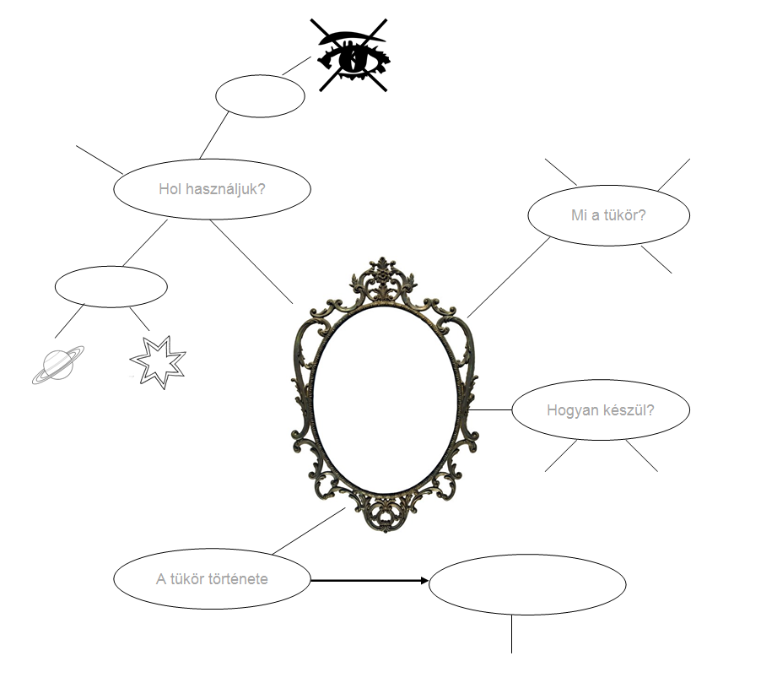  Házi feladat  Otthon olvasd el újra a szöveget, majd a gondolattérkép alapján foglald össze a tartalmát. Igyekezz minél több információt visszaadni! | tanulási stratégia, gondolattérkép | egyéni munka tanári irányítással | a tükörről szóló szöveg,  séma a gondolat-térképhez | A nehéz szavak aláhúzva. Ezeket az olvasás előtt külön elolvastatom, ha szükséges, többször is. Minden nehéz szót mondatba illesztünk.  A jó válaszokat megerősítem, a hibás válaszokat még nem javítom.  A jó válaszokat megerősítem, a hibás válaszokat a szöveg alapján pontosíttatom.  Mutatással és beszélgetéssel segítem a gondolattérkép elkészítését. | Mind a szöveget, mind a gondolattérképet a füzetbe ragasztja a gyermek.  Amennyiben jut rá idő, még órán „elolvassuk” a gondolattérképet.  A következő órát mindenképpen a gondolattérkép elmeséltetésével folytatom.
7. | 1perc | Értékelés |  | dicséret

